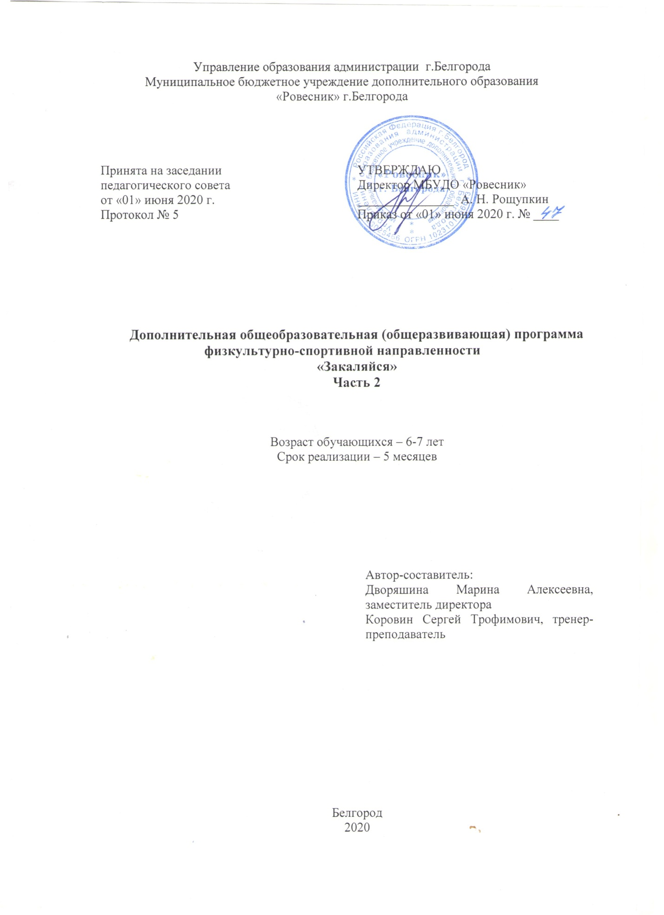

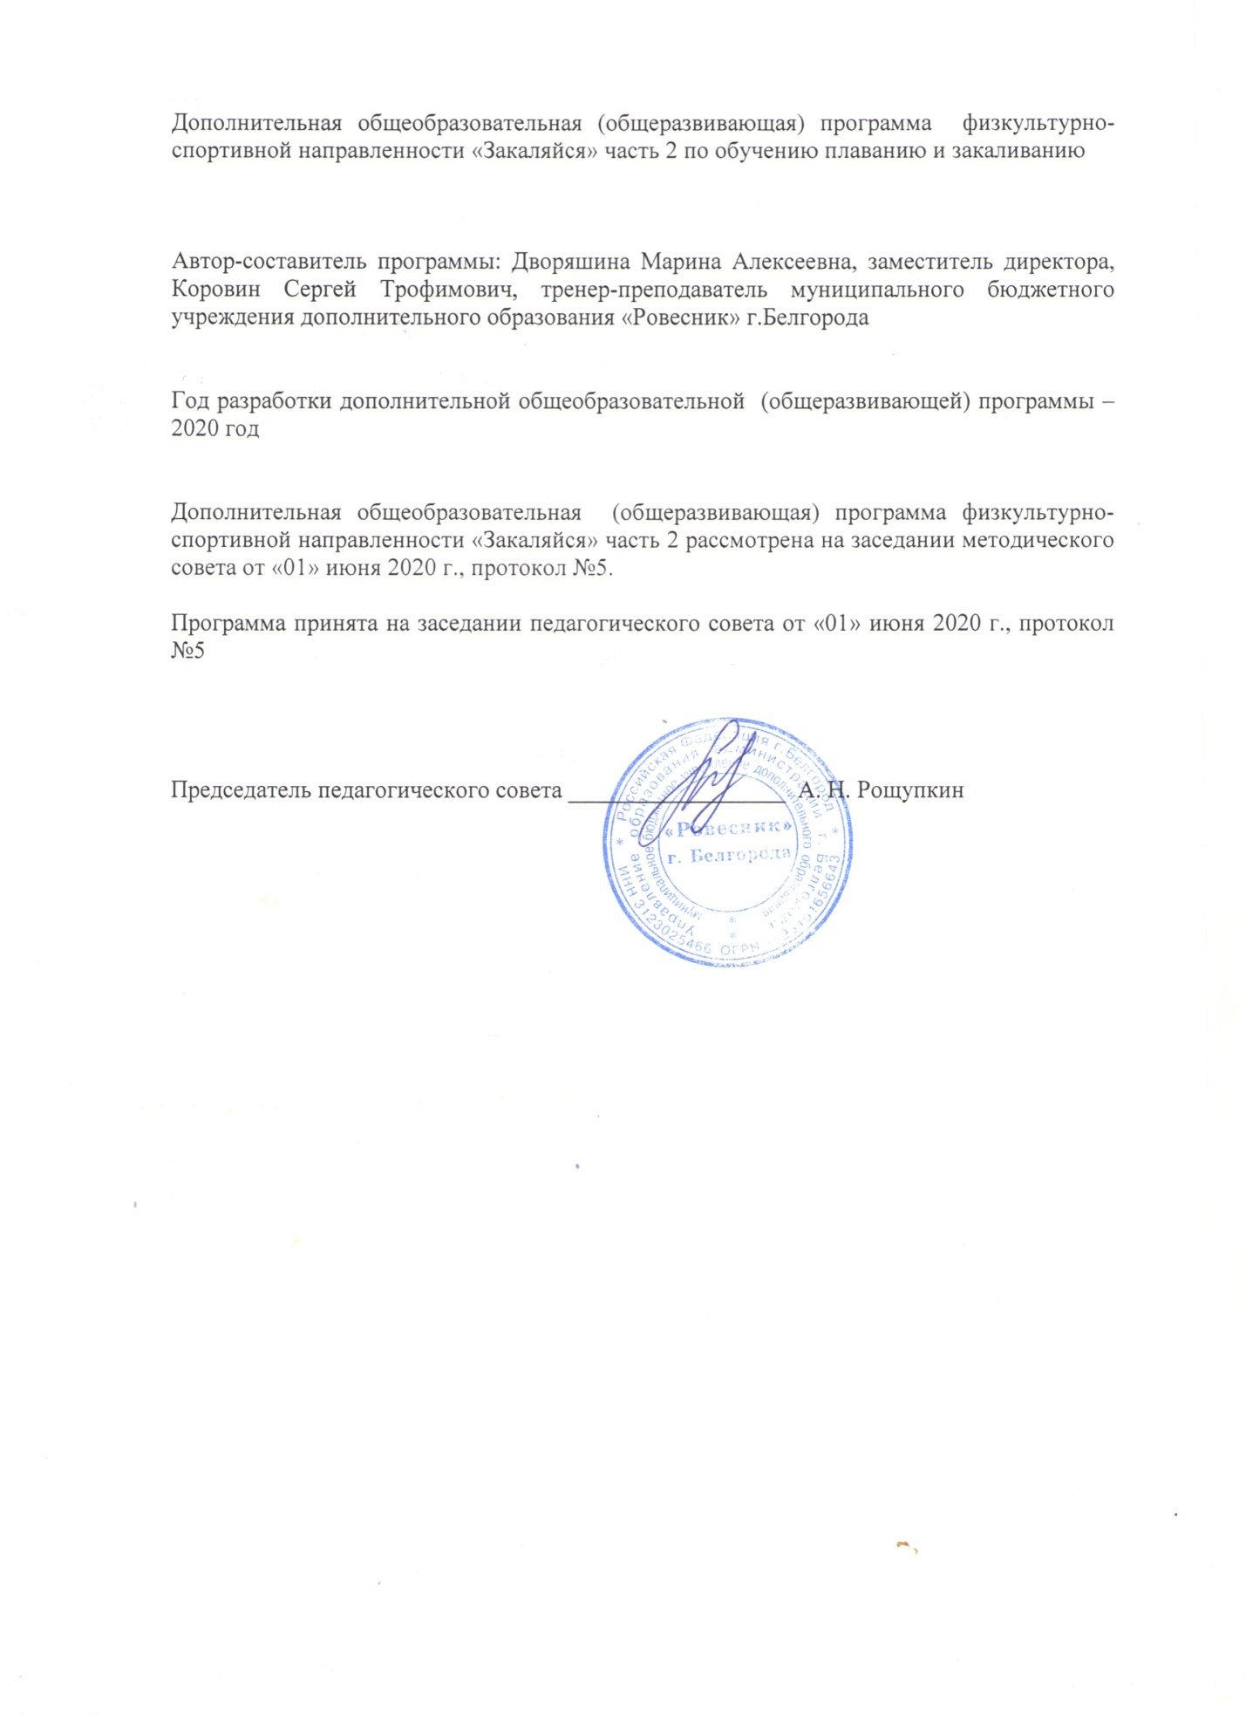

Пояснительная записка
Плавание представляет собой циклические движения руками и ногами с четко согласованным ритмом дыхания и равномерным участием больших групп мышц. Занятия плаванием способствует развитию таких качеств, как сила, быстрота, выносливость, гибкость и ловкость. Особенно велико оздоровительное воздействие плавания на детский организм. Занятие плаванием укрепляют опорно-двигательный аппарат, развивают координацию движений. Они своевременно формируют «мышечный корсет», предупреждая искривления позвоночника, снижают возбудимость и раздражительность. Плавание отлично тренирует деятельность сердечно-сосудистой и дыхательной систем. Плавание является прекрасным средством закаливания и повышения стойкости организма к воздействию низких температур, простудным заболеваниям и другим изменениям внешней среды. Плавание – наименее травматичный вид физических упражнений. Эффект «гидроневесомости», возникающий в воде, освобождает хрящевые межпозвонковые диски от постоянного сдавливания их позвонками, что улучшает обмен веществ в дисках и, в детском и подростковом возрасте, способствует более интенсивному росту.
Направленность дополнительной общеобразовательной (общеразвивающей) программы «Закаляйся» - физкультурно-спортивная.
Программа разработана на основе федерального компонента государственного стандарта начального общего образования, примерной программы и авторской программы по физической культуре: Лях В.И., Зданевич А.А. Комплексная программа физического воспитания учащихся 1 классов. – М.: Просвещение, 2006
Тематический цикл: по обучению плаванию и закаливанию.
Уровни сложности – стартовый. Программа предполагает использование и реализацию общедоступных и универсальных форм организации занятий, минимальную сложность предлагаемого материала.
Новизна данной программы заключается в том, что на занятиях используются преимущественно игровые методы.
Актуальность выбранной программы не подлежит сомнению, поскольку проблема сохранения и укрепления здоровья учащихся, физического совершенствования, овладения физической культурой как частью общей культуры человека и остается весьма значимой в условиях модернизации российского образования. Определение всестороннего развития личности предполагает овладение детьми младшего школьного возраста основами плавания и умения свободно держаться на воде.
Педагогическая целесообразность дополнительной программы объясняется в интегративном подходе к реализации задач физического развития и здоровьесбережения учащихся, развитие способностей через индивидуализацию.
Использование разных видов деятельности образно-игровых упражнений с нестандартным оборудованием, специальные упражнения для освоения различных видов движения на воде, игровые упражнения, способствующие развитию дыхания, ориентировки в воде, упражнения на расслабление мышц. В основу программы заложена идея гуманизации, воспитание всесторонне физического развитого человека. Освоение плаванием происходит в процессе овладения специальными знаниями, умениями, навыками и их совершенствование.
Цель программы закаливание и оздоровления учащихся дошкольного возраста посредством занятий плаванием.
Задачи программы:
Обучающие:
- адаптация учащихся к водным условиям;
- обучение технике плавания:
- обучение минимуму теоретических знаний, умений и навыков по гигиене физических упражнений, режиму, питанию.
Развивающие:
- развитие спортивных качеств учащихся;
- развитие мышечной массы и закаливание организма.
- развитие ловкости, гибкости, пластичности.
Воспитательные:
- воспитание организованности и дисциплины;
- формирование интереса к занятию спортом;
- укрепление психического и физического здоровья.
Возраст учащихся – 6-7 лет.
В возрасте 6-7 лет идет энергичная дошкольная подготовка, поэтому этот период особенный – ведь именно то, насколько малыш готов к школе, тоже можно считать одним из критериев его правильного развития.
К физиологическим особенностям шестилетних детей относят развитие опорно-двигательного аппарата и активный рост костной системы, развитие и укрепление мелких групп мышц и сердечно-сосудистой системы, дифференциальное развитие отделов центральной нервной системы.
Срок реализации. Программа является краткосрочной и рассчитана на 38 академических часа.
Режим занятий. Занятия проводятся 2 раза в неделю по 1 академическому часу.
Формы проведения занятий. Форма обучения – очная. Форма занятий – групповая.
Ожидаемые результаты:
В результате изучения плавания учащийся должен
знать/понимать:
– правила поведения в бассейне, требования по соблюдению мер личной гигиены, значение плавания в системе закаливания организма и в обеспечении безопасности жизнедеятельности человека;
– названия плавательных упражнений, способов плавания;
– название плавательного инвентаря для обучения;
– значение закаливающих процедур;
– роль занятий плаванием для физического развития.
- уметь:
– выполнять упражнения на всплывание и расслабление;
– лежать на поверхности воды, на груди и на спине;
– выполнять элементарные передвижения в воде;
– выполнять погружение в воду, задерживать дыхание, открывать глаза под водой;
– выполнять выдох в воду при погружении, подряд несколько вдохов и выдохов;
– выполнять скольжения на груди и на спине без работы ног с задержкой дыхания и различным положением рук;
– выполнять перемещение с доской при помощи ног способом кроль на груди и кроль на спине;
– выполнять скольжение с работой ног способом кроль на груди и кроль на спине в согласовании с дыханием;
– участвовать в играх.
- использовать приобретенные знания и умения в практической деятельности и повседневной жизни для:
– выполнения дыхательной гимнастики;
– соблюдения гигиенических требований и применения их в повседневной жизни;
– соблюдения правил и норм поведения в индивидуальной и коллективной деятельности;
– выполнения правил поведения и мер безопасности на открытых водоёмах в различное время года, а также основных требований к местам купания в летний период;
– принятия решения в экстремальных ситуациях.
Способы определения результативности реализации программы проводится в виде промежуточной аттестации в декабре. Учащиеся сдают контрольные нормативы (учитывается регулярность посещения занятий).
Компетенции:
- Учебно-познавательная компетенция (УПК):
- умение планирования, анализа, рефлексии, самооценки своей деятельности (УПК 3).
- Коммуникативная компетенция (КК):
- умение организовать совместную групповую деятельность при выполнении практико-ориентированного задания и нести личную ответственность (КК 1);
- умение разрешать конфликтные ситуации, эффективно взаимодействовать с незнакомыми людьми, налаживать социальные связи (КК 2).
- Общекультурная компетенция (ОК):
- умение организовать свою деятельность, проявляют интерес к общественной жизни города (ОК 1).
- Социально-трудовая компетенция (СТК):
- умение самостоятельно (под руководством педагога) выполнять работу, для достижения определённого результата (СТК 1);
- умение соблюдать дисциплину и правила безопасности (СТК 3).
- Формы подведения итогов реализации дополнительной общеобразовательной (общеразвивающей) программы сдача контрольных нормативов.

Календарный учебный график
Срок обучения | Начало  обучения | Окончание  обучения | Количество  учебных недель | Количество учебных дней | Количество учебных часов | Режим занятий | Промежуточная аттестация | Календарно-тематическое планирование, расписание занятий
5 месяцев | январь | май | 19 | 19 | 38 | 2 раза в неделю по 1 акад.часа | Май | Согласно Локальному акту МБУДО «Ровесник» календарно-тематическое планирование разрабатывается и утверждаются ежегодно.  Занятия в д/о проводятся согласно расписанию, утвержденному директором учреждения

Учебно-тематический план
Учебный план

№п/п | Разделы программы | Кол-во часов | Формы аттестации /контроля
1 | Введение в образовательную программу. Инструктаж по ТБ  Общеразвивающие упражнения (ОРУ) | 2 | зачет
2 | Отработка дыхания при всех способах плавания | 4 | зачет
3 | Отработка движения ног при всех способах плавания | 4 | зачет
4 | Отработка движения рук при всех способах плавания | 4 | зачет
5 | Подвижные игры и свободное плавание | 4 | зачет
6 | Освоение плавания способом "кроль" | 10 | зачет
7 | Освоение плавания способом "брасс" | 10 | зачет
Итого: |  | 38

Содержание учебного плана
Раздел 1. Введение в программу. Инструктаж по ТБ. Общеразвивающие упражнения (ОРУ)
Теория: Знакомство с содержанием программы. Проведение инструктажа по ТБ. техника выполнения общеразвивающих упражнений. Комплекс ОРУ на месте, ОРУ без предметов.
Раздел 2. Отработка дыхания при всех способах плавания
Теория: дыхание при плавании. Техника дыхания в воде и на суше, общие правила.
Практика: отработка дыхания на доске, техника дыхания при плавании брасом, кролем, на спине. Отработка упражнений для дыхания в воде и на суше.
Раздел 3. Отработка движения ног при всех способах плавания
Теория: положение ног при изучении различных техник плавания
Практика: движения: перебирание ногами, плавание брасом, плавание на месте.
Раздел 4. Отработка движения рук при всех способах плавания
Теория: положение рук при изучении различных техник плавания
Практика: специальные упражнения для изучения техники движения руками при изучении различных стилей плавания.
Раздел 5. Подвижные игры и свободное плавание
Теория: правила игры в водное поло, техника безопасности при играх в воде.
Практика: сводное плавание, игры.
Раздел 6. Освоение плавания способом "кроль"
Теория: что такое плавание кролем и какие у него есть виды.
Практика: движение рук, ног при плавании кролем на груди, спине.
Раздел 7. Освоение плавания способом "брас"
Теория: что такое плавание брасом и какие у него есть виды.
Практика: движение рук, ног при плавании брасом.

Методическое обеспечение программы
При проведении занятий по плаванию используются следующие принципы:
1. Принцип сознательности и активности
Учащийся должен сознательно и целеустремленно применять свои способности для достижения как конечной цели, так и поэтапных целей. Активность подразумевает осмысленность изучаемого материала.
2. Принцип наглядности
Создание определенного понятия и образа действия, созерцание внешней картины движений и выявление простейших механизмов движения в том или ином элементе техники. Большое значение для принципа наглядности имеет использование видеосъемок и т. п.
3.Принцип систематичности
Повторное выполнение двигательных действий, что непосредственно связано с достижением совершенной техники движений. Двигательное действие, особенно сложное по технике, изучается и закрепляется только при многократном его повторении через оптимальные промежутки времени.
4.Принцип динамичности
Этот принцип связан с увеличением физических нагрузок в процессе обучения и усложнением техники выполняемых двигательных действий.
5.Принцип доступности и индивидуализации
Принцип связан с различным уровнем физической подготовленности учащихся.
Занятия по плаванию строятся на:
-общефизической подготовке. Это совершенствование физических качеств (силы, выносливости, гибкости, ловкости и быстроты), направленное на всестороннее физическое развитие воспитанника.
-специальной плавательной подготовке. Это дальнейшее развитие физических качеств, функциональных возможностей организма и совершенствование двигательных навыков, направленное на рост спортивных достижений в избранном виде.
Специально-физические упражнения делятся на две группы: 1)упражнения, развивающие специальные физические качества (быстроту, силу, выносливость, ловкость и гибкость);
2) подводящие упражнения, способствующие обучению техники и развитию технического мастерства (скоростно-силовые качества)
Место для занятий должно отвечать нормам безопасности и гигиены. При организации занятий по плаванию необходимо учитывать, что возможности ориентирования человека в воде значительно хуже, чем на суше. Учащиеся плохо различают направление своего движения в воде, а также не всегда видят и слышат педагога. У учащихся ухудшается восприятие в связи с возникающим в воде эмоциональным возбуждением. Перед первым занятием следует обязательно объяснить учащимся правила безопасности, гигиену прохода в бассейн и поведения на занятиях. В дальнейшем выполнение всех этих правил и соблюдение необходимого порядка в бассейне должно постоянно контролироваться. Соблюдение установленных правил является основой предотвращения несчастных случаев на воде. Особенно четкая организация и высокая дисциплина должны быть на занятиях по обучению нырянию.
На занятиях используются такие методы как:
Словесные методы – беседы, лекции, наставления и др. Используя объяснение, рассказ, давая указания, оценку действии и др., педагог создает представление об изучаемом движении, понятии его формы, содержания. Краткая, образная и понятная речь педагога определяет успех применения этих методов. Помимо решения учебных задач педагог устанавливает взаимоотношения с учащимися, воздействуя на их чувства. Эмоциональная окраска речи усиливает значение слов, помогает решению учебных и воспитательных задач, стимулирует активность, уверенность, интерес. Учитывая специфику плавания, все необходимые объяснения, обсуждения педагог проводит на суше — до или после занятий в воде. Когда группа находится в воде, педагог отдает только лаконичные команды, распоряжения, чтобы учащиеся не замерзли.
Наглядный метод - метод физического упражнения: метод целостного упражнения, переменный, интервальный, повторный, непрерывный метод.
К наглядным методам относятся показ упражнений и техники плавания, применение жестикуляции. Наряду с образным объяснением наглядное восприятие помогает понять сущность движения, что способствует быстрому и прочному его освоению. Как только учащиеся получили представление о способе плавания в целом, они должны как можно больше плавать. Учебные варианты техники на суше демонстрирует педагог, в воде — учащиеся, у которых лучше получается данное упражнение. Показ осуществляется не только до начала занятия (на суше), но и во время него.
Эффективность показа определяется положением педагога по отношению к группе:
1) инструктор должен видеть каждого учащегося, чтобы исправить его ошибки;
2) учащиеся должны видеть показ упражнения в плоскости, отражающей его форму, характер и амплитуду.
Зеркальный показ применяется при изучении общеразвивающих упражнений. Негативный показ («как не надо делать») возможен при условии, что у учащихся не создастся впечатления, что их передразнивают.
Практические методы. При обучении плаванию все упражнения сначала разучиваются по частям, а затем воспроизводятся в целостном виде. Таким образом, изучение техники плавания идет по целостно-раздельному пути, который предусматривает многократное выполнение отдельных элементов техники, направленное на овладение cпoсобом плавания в целом. Разучивание по частям облегчает освоение техник плавания, позволяет избежать излишних ошибок, что сокращает сроки обучения и повышает его качество. Разучивание в целом применяется на завершающем этапе освоения техники плавания.
Игровой метод - активизирующий внимание, улучшающий эмоциональное состояние учащихся. Учащиеся забывают об усталости, продолжают заниматься с желанием и интересом. Соревновательный и игровой методы широко применяются в начальном обучении плаванию. Оба метода привносят на занятия оживление, радость, эмоции. Прежде чем упражнение будет включено в игру или соревнование, его обязательно следует выполнить всей группой. Элемент соревнования мобилизует силы и возможности, способствует проявлению воли, настойчивости, инициативы, повышает динамизм занятий.
Метод непосредственной помощи применяется в том случае, если после объяснения и показа задания учащийся все же не может его выполнить. Педагог берет руки (ноги) учащегося в свои руки и помогает ему, несколько раз правильно воспроизвести движение.
Программа разработана с учетом современных образовательных технологий, которые отражаются в принципах обучения, в формах и методах обучения, в методах контроля и управления образовательным процессом, и в имеющихся в наличии средствах обучения.
Основные направления реализации программы
- организация и проведение инструктажа по технике безопасности в разных ситуациях;
- проведение мероприятий, направленных на профилактику вредных привычек;
- проведение совместных мероприятий с родителями и детьми;
- организация и проведение в группе мероприятий по профилактике детского травматизма на открытой воде;
От возраста и физической подготовленности учащихся зависят дозировка и нагрузки, методика обучения, а также быстрота освоения учебного материала. Обучение плаванию учащихся младшего школьного возраста требует больше времени — из-за медленного освоения техники движений и трудностей, связанных с организацией занятий (они медленно раздеваются и одеваются, плохо знают команды, легко отвлекаются, быстро теряют интерес к заданию и т. д.).
Обучение учащихся плаванию проводится в форме групповых занятий. Такие занятия более эффективны, им присущ элемент соревнования. На групповых занятиях удобнее проводить воспитательную работу с детьми, используя влияние коллектива и обеспечивая тем самым хорошую успеваемость. Однако, занимаясь с группой, необходимо учитывать индивидуальные особенности каждого учащегося как личности, а также его способности к плаванию. В связи с этим методика обучения плаванию строится на сочетании группового и индивидуального подхода к учащимся.
Весь процесс обучения плаванию условно делится на четыре этапа.
1. Показ техники изучаемого способа плавания; использование средств наглядной агитации.
Таким образом у учащихся создается представление об изучаемом способе плавания, стимулируется активное отношение и интерес к занятиям.
2. Предварительное ознакомление с техникой изучаемого способа плавания (положение тела, дыхание, характер гребковых движений). Проводится на суше и в воде. Учащиеся выполняют общеразвивающие и специальные физические упражнения, имитирующие технику плавания, также упражнения для освоения с водой.
3. Изучение отдельных элементов техники плавания и затем изучаемого способа в целом.
Техника плавания изучается в следующем порядке: положение тела, дыхание, движения ногами, движения руками, согласование движений. При этом освоение каждого элемента техники проводится в постепенно усложняющихся условиях, предусматривающих выполнение упражнений в горизонтальном безопорном положении.
Каждый элемент техники плавания изучается в следующем порядке:
— ознакомление с движением на суше. Проводится в общих чертах без совершенствования деталей, поскольку условия выполнения движения на суше и в воде различны;
— изучение движений в воде с неподвижной опорой (на месте). При изучении движений ногами в качестве опоры используют бортик бассейна. Движения руками изучают стоя на дне по грудь или по пояс в воде.
— изучение движений в воде с подвижной опорой. При изучении движений ногами в качестве опоры используют плавательные доски. Движения руками изучаются во время медленной ходьбы по дну или лежа на воде в горизонтальном положении (с поддержкой партнера);
— изучение движений в воде без опоры. Все упражнения выполняются в скольжении и плавании.
Последовательное согласование разученных элементов техники проводится в следующем порядке: движения ногами с дыханием, движения руками с дыханием, движения ногами и руками с дыханием, плавание с полной координацией. Несмотря на изучение техники плавания по частям на этом этапе необходимо стремиться к целостному выполнению техники способа плавания, насколько это позволяет подготовленность учащихся.
4. Закрепление и совершенствование техники плавания. На этом этапе ведущее значение имеет плавание изучаемым способом с полной координацией.
Обучая плаванию учащихся, необходимо включать в занятия игры и развлечения на воде. Они помогают понять характер учащихся, приучают его к самостоятельности, инициативе, взаимовыручке, товариществу. Кроме того, игры проводятся с целью повторения и совершенствования элементов техники плавания. На занятиях по плаванию используются игры трех типов: простейшие, игры с сюжетом и командные. Простейшие игры включают элемент соревнования и не требуют предварительного объяснения. Это игры типа «Кто быстрее спрячется под воду?», «У кого больше пузырей?, «Кто дальше проскользит?» и т. д. Соревновательный элемент пробуждает у учащихся стремление лучше выполнить задание, делает занятия более эмоциональными, повышает интерес к плаванию.
Игры с сюжетом — основной учебный материал на занятиях по плаванию для детей младшего школьного возраста. Их обычно включают после того, как дети освоились с водой. Если игра с сюжетом имеет сложные правила, ее нужно предварительно объяснить и разыграть на суше. Объясняя игру, нужно рассказать об ее содержании, правилах, выбрать водящего и разделить играющих на группы, равные по силам.
Командные игры. Сюда относятся почти все игры: «Мяч своему тренеру, «Водное поло» и др., а также командные эстафеты. Во время борьбы двух команд важно следить за правилами игры и дисциплиной ее участников. Педагог должен немедленно пресекать грубость, нарушение правил, нетоварищеское поведение. После окончания игры он объявляет результаты, называет победителей и проигравших и обязательно отмечает участников, проявивших себя с лучшей стороны.
Игры и развлечения на воде проводятся в конце основной и в заключительной частях занятия, в течение 10—15мин. Выбор игры зависит от задач занятия, глубины и температуры воды, количества, возраста и подготовленности учащихся. В каждой игре должны участвовать все учащиеся. В игру необходимо включать только упражнения, известные детям. В прохладной воде нужно проводить игры с движениями, выполняемыми в быстром темпе.
Игры с преодолением сопротивления воды «Кто выше?» Стоя в воде, присесть, оттолкнуться ногами от дна и выпрыгнуть как можно выше из воды.«Переправа». Ходьба с помощью гребков руками.«Кто быстрее?» Бег в воде с помощью гребков руками.«Море волнуется». Стоя в одной шеренге, играющие по команде «Море волнуется» расходятся в любом направлении (их разогнал ветер). По команде «На море тихо» быстро занимают свои места. При этом инструктор считает: «Раз, два, три — на место встали мы». Опоздавший лишается права продолжать игру. «Волны на море». Играющие выстраиваются в шеренгу. Затем берутся за руки и, присев, опускают их на воду. Выполняют движения обеими руками вправо влево, поднимая волны. «Рыбы и сеть», Выбирают двух водящих. Остальные играющие разбегаются. Водящие, держась за руки («сеть»), стараются поймать «рыбу»— для этого им нужно замкнуть руки вокруг пойманного игрока. Пойманный игрок присоединяется к водящим, образуя с ними «сеть». Игра кончается, когда все «рыбы» пойманы.
Игры с погружением в воду
«К.то быстрее спрячется под воду?» По сигналу инструктора дети приседают и погружаются в воду.«Хоровод». Играющие берутся за руки и идут по кругу. Сосчитав вслух до десяти, они делают вдох и погружаются в воду. Затем встают, и хоровод движется в противоположную сторону.«Поезд и тоннель». Играющие выстраиваются в колонну и кладут руки на пояс друг другу, образуя «поезд». Двое играющих становятся лицом друг к другу, взявшись за руки (руки опускают на поверхность воды), — это «тоннель». Чтобы «поезд» прошел через «тоннель», его «вагоны» поочередно подныривают. После того как весь «поезд» прошел «тоннель», изображающие «тоннель» заменяются ребятами из «поезда».«Сядь на дно». По команде инструктора дети садятся на дно, погружаясь с головой в воду.«Насос». Играющие стоят парами лицом друг к другу и держатся за руки. Поочередно они погружаются с головой в воду: как только один появляется из воды, другой приседает и скрывается под водой.«Лягушата». Играющие встают в круг. По команде «Щука!» «лягушата» подпрыгивают вверх, по команде «Утка!» — прячутся под воду. Неверно выполнивший команду выходит на середину круга и продолжает игру вместе со всеми.
Игры на всплывание и лежание на воде
«Поплавок», «Медуза».
«Пятнашки с поплавком». «Пятнашка» старается осалить кого-нибудь из играющих. Спасаясь от «пятнашки», они принимают положение «поплавок». Если «пятнашка» дотронется до играющего раньше, чем он принял это положение, они меняются местами.
Игры с выдохом в воду
«У кого больше пузырей». Играющие погружаются в воду и делают длинный выдох. Инструктор определяет победителя по количеству пузырей на поверхности воды.
«Ванька-встанька». Играющие делятся на две шеренги, встают друг против друга и попарно берутся за руки. По первому сигналу инструктора игроки одной шеренги опускаются под воду и делают глубокий выдох (глаза открыты). По второму сигналу в воду погружаются игроки второй шеренги.
Игры с открыванием глаз в воде
«Найди клад». Инструктор бросает на дно какой-нибудь предмет. По его команде играющие погружаются в воду и пытаются найти и достать этот предмет.«Морской бой». Играющие делятся на две шеренги и встают лицом друг к другу на расстоянии 1 м. По сигналу инструктора они начинают брызгать водой друг другу в лицо. Выигрывают те, кто не отворачивался и не закрывал глаза. Во время игры нельзя сближаться и касаться друг друга руками.«Брод». Играющие поочередно передвигаются по дну бассейна в заданном направлении. Ориентиром движения могут быть полоса, идущая по середине бассейна, или предметы, разложенные на дне. Чтобы не сбиться с пути и лучше разглядеть ориентир, играющие опускают голову в воду.
Игры со скольжением и плаванием
«Скользи вперед». Играющие встают в шеренгу и выполняют скольжение на груди и на спине.
«Торпеды». Играющие по команде инструктора, выполняют скольжение на груди с. движением ногами кролем. Затем они проделывают то же на спине «Кто победит?» Плавание (при помощи рук) кролем ^ на груди и брассом на спине.
«Эстафета». В игре участвуют две команды. Играющие могут плыть любым способом. Если они освоили все спортивные способы плавания, инструктор проводит комбинированные эстафеты, где участники плывут разными способами при помощи ног.
Игры с мячом
«Борьба за мяч». Играющих делят на две команды. Игроки одной команды, плавая в любых направлениях, перебрасывают мяч друг другу. Игроки второй команды стараются отнять мяч; Как только мяч будет пойман, команды меняются местами.
Волейбол в воде». Играющие располагаются по кругу и, ударяя по мячу, передают его друг другу. При этом они стараются, чтобы мяч как можно дольше не падал в воду.
«Мяч тренеру». В игре участвуют две команды. Первая выстраивается по одну сторону бассейна, вторая — по другую. У каждой команды — тренер. Он участвует в игре, стоя на противоположном от своей команды бортике бассейна. Игроки стремятся завладеть мячом, находящимся в центре поля, и, перебрасывая ёго двумя руками, стараются отдать мяч в руки своему тренеру. Выигрывает команда, которой удалось сделать это большее количество раз.
Развлечения в воде
«Кто найдет брошенный на дно предмет?» «Кто проскользит у поверхности воды 5 (6) м?
«Мяч no кругу». Играющие стоят на дне и перебрасывают мяч друг другу.«Чехарда». Играющие встают в колонну по одному на расстоянии 2м друг от друга и наклоняются вперед. Игрок, стоящий последним, перепрыгивает через каждого, стоящего впереди.
Кто перетянет?. Двое игроков, захватив друг друга ногами, гребут что есть силы руками, стараясь. протащить за собой партнера.«Летающий дельфин». Стоя на дне, играющие выпрыгивают из воды вверх-вперед и, выбросив руки вперед, снова входят в воду. При этом они стараются выпрямить тело и проскользить под водой вперед. Наиболее оптимальными способами обучения плаванию является кроль на спине и груди Кроль на груди На суше1. Движений ногами кролем. Сесть, уперевшись руками сзади, отклониться назад (ноги выпрямить, носки оттянуть). Движения ногами под счет инструктора: «раз», «два», «три» и т. д. Движение выполнять от бедра с небольшим размахом.2. Движения ногами кролем в положении лежа на груди.3. Движения руками кролем в положении стоя с наклоном. Выполняются вначале одной рукой, а затем двумя руками.4. Согласование движений руками с дыханием. Выполняется вначале одной, а затем двумя руками.
В воде1. Движения ногами кролем в положении опоры о дно или бортик бассейна. Лечь на грудь, опереться Руками о дно или бортик бассейна; тело выпрямить носки оттянуть. Выполнять движения ногами кролем; стараясь создать фонтан брызг 2. Плавание с доской при помощи движений ногами кролем.3. Скольжение на груди с движениями ногами кролем и разными положениями рук (вытянуты вперед; одна впереди, другая у бедра; вдоль бедер) 4. Выдохи в воду в положении стоя с наклоном и поворотом головы на вдох.5. Движения руками кролем. Стоя на дне наклониться вперед (подбородок у воды; одна рука впереди, другая сзади у бедра). Выполнять движения руками, как при плавании кролем 6. To же с передвижением по дну.7. Согласование движений руками кролем с дыханием в положении стоя на дне с наклоном вперед. Вначале выполняется одной рукой, а затем двумя 8. Скольжение с движениями руками кролем (с задержкой дыхания 10—15с).9. Плавание кролем с задержкой дыхания.10. Плавание кролем с постепенным увеличением расстояния. Кроль на спинеНа суше1. Движения ногами кролем в положении сидя.2. «Мельница» — выполнение круговых движений руками в направлении назад.3. «Мельница» с притопыванием (на один «гребок» рукой три шага). В воде1. Сидя на бортике бассейна, опустить ноги в воду. Выполнить движения ногами кролем.2. В .положении на спине взяться за бортик (руки на ширине плеч). Выполнить движения ногами кролем.3. Скольжение на спине с движением ногами кролем. Руки в положении у бедер. Вначале можно поддерживать тело гребковыми движениями кистей.4. Скольжение на спине с движениями ногами кролем (руки вытянуты за головой).5. Плавание на спине при помощи ног с различными положениями рук: за головой, у бедер, одна впереди, другая у бедра.6. Плавание на спине при помощи ног и раздельных гребков руками. Исходное положение рук: одна впереди (за головой), другая у бедра. Сделать гребок одной рукой и пронести вперед по воздуху другую руку. Пауза, сопровождаемая движением ногами. Затем сделать гребок второй рукой и пронести первую руку по воздуху в и. п. — и т. д.7. Плавание кролем на спине на расстояние 5 (10) м с задержкой дыхания на вдохе.8. Плавание кролем на спине с постепенным увеличением расстояния.

Условия реализации программы
Для успешной реализации программы необходимы:
- Плавательный бассейн;
- Купальные принадлежности (костюм, очки, шапочка, мыльные принадлежности);
- Резиновые тапочки;
- Пенопластовые доски;
- Колобашки;

Список использованной литературы
- Булгакова Н.Ж. Познакомьтесь – плавание / Н.Ж.Булгакова. - М.: АСТ- Астрель, 2002. – 160 с.
- Галицина Н.С. Нетрадиционные занятия физкультуры в образовательном учреждении / Н.С. Галицина.- М.:, 2005.-143с.
- Глазырина Л.Д. Физическая культура : программа и программные требования: Пособие для педагогов дополнительного образования / Л.Д.Глазырина.- М.: Гуманитар. Изд. Центр ВЛАДОС,2004.-143 с.
- Карпенко Е.Н., Короткова Т.П., Кошкодан Е.Н. Плавание: игровой метод обучения. – М.: ЧЕЛОВЕК, Донецк: Пространство, 2009. – 48 с.
- Протченко Т.А., Семенов Ю.А. Обучение плаванию дошкольников и младших школьников: методическое пособие/ Т.А.Протченко, Ю.А.Семенов. – М.: Айрис дидактика, 2003. – 80 с.
- http://nsportal.ru/detskiy-sad/fizkultura/2013/01/17/programma-dopolnitelnogo-obrazovaniya-po-obucheniyu-plavaniyu

